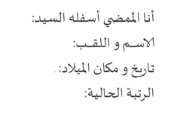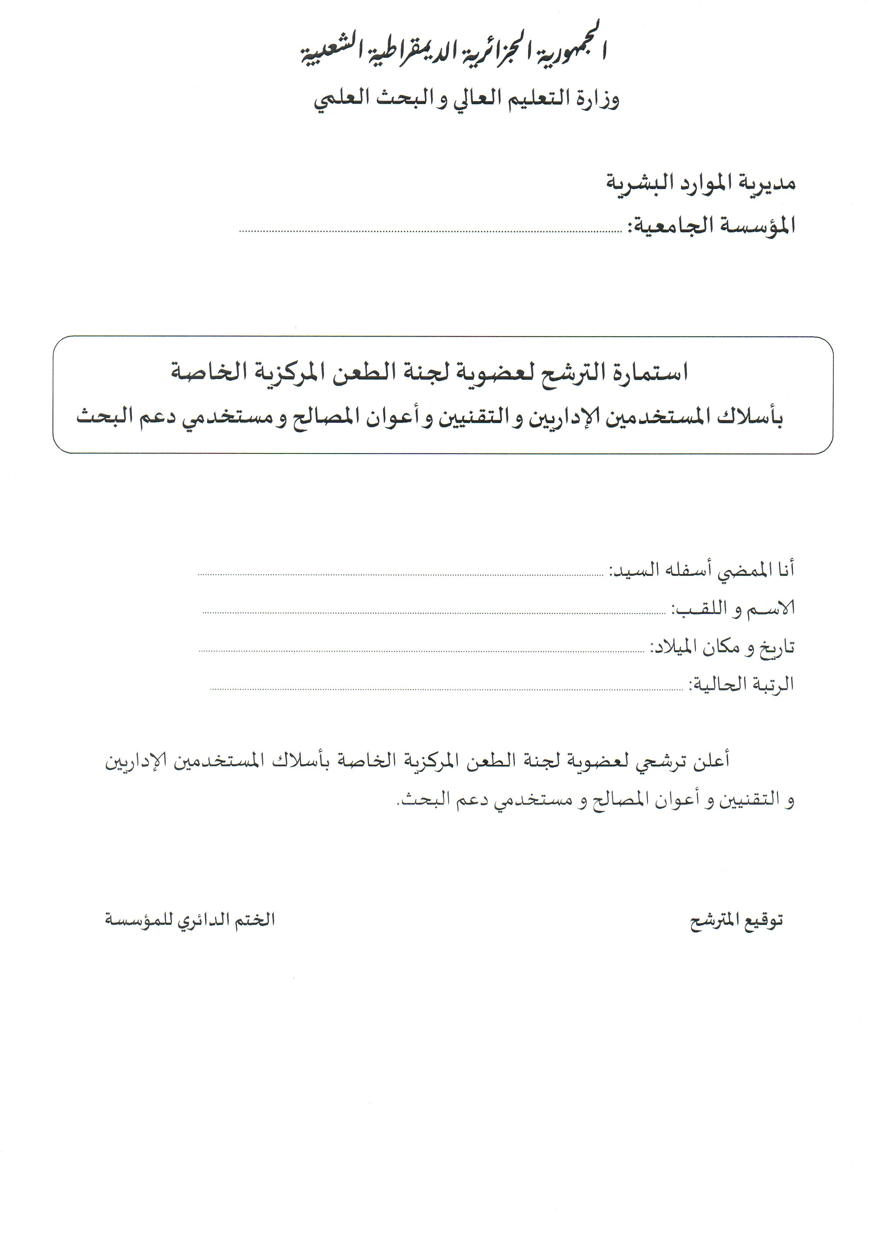

……………………………………………………………………………………………………………..

……………………………………………………………………………………………………………..

……………………………………………………………………………………………………………..

……………………………………………………………………………………………………………..

جامعة قسنطينة 3 صالح بوبنيدر

